Об утверждении регламента государственной услуги "Предоставление бесплатного питания отдельным категориям граждан, а также лицам, находящимся под опекой (попечительством) и патронатом, обучающимся и воспитанникам организаций технического и профессионального, послесреднего и высшего образования"
Утративший силу
Постановление акимата Алматинской области от 28 ноября 2017 года № 532. Зарегистрировано Департаментом юстиции Алматинской области 20 декабря 2017 года № 4438. Утратило силу постановлением акимата Алматинской области от 31 января 2020 года № 35
Сноска. Утратило силу постановлением акимата Алматинской области от 31.01.2020 № 35 (вводится в действие по истечении десяти календарных дней после дня его первого официального опубликования).
В соответствии с пунктом 1 статьи 16 Закона Республики Казахстан от 15 апреля 2013 года "О государственных услугах", приказом Министра образования и науки Республики Казахстанот 7 августа 2017 года № 396 "Об утверждении стандарта государственной услуги "Предоставление бесплатного питания отдельным категориям граждан, а также лицам, находящимся под опекой (попечительством) и патронатом, обучающимся и воспитанникам организаций технического и профессионального, послесреднего и высшего образования" (зарегистрирован в Реестре государственной регистрации нормативных правовых актов № 15744), акимат Алматинской области ПОСТАНОВЛЯЕТ:
1.Утвердить регламент государственной услуги "Предоставление бесплатного питания отдельным категориям граждан, а также лицам, находящимся под опекой (попечительством) и патронатом, обучающимся и воспитанникам организаций технического и профессионального, послесреднего и высшего образования" согласно приложению к настоящему постановлению.
2. Государственному учреждению "Управление образования Алматинской области"в установленном законодательством Республики Казахстан порядке обеспечить:
1) государственную регистрацию настоящего постановления в Департаменте юстиции Алматинской области;
2) в течение десяти календарных дней со дня государственной регистрации настоящего постановления направление его копии в бумажном и электронном виде на казахском и русском языках в Республиканское государственное предприятие на праве хозяйственного ведения "Республиканский центр правовой информации" для официального опубликования и включения в Эталонный контрольный банк нормативных правовых актов Республики Казахстан;
3) в течение десяти календарных дней после государственной регистрации настоящего постановления направление его копии на официальное опубликование в периодические печатные издания, распространяемых на территории Алматинской области;
4) размещение настоящего постановления на интернет-ресурсе акимата Алматинской области после его официального опубликования;
5) в течение десяти рабочих дней после государственной регистрации настоящего постановления представление в государственно-правовой отдел аппарата акима Алматинской области сведений об исполнении мероприятий, предусмотренных подпунктами 1), 2), 3) и 4) настоящего пункта.
3. Контроль за исполнением настоящего постановления возложить на заместителя акима Алматинской области Ж. Омара.
4. Настоящее постановление вступает в силу со дня государственной регистрации в органах юстиции и вводится в действие по истечении десяти календарных дней после дня его первого официального опубликования.
Аким Алматинской области | А. Баталов
Приложение утвержденное постановлением акимата Алматинской области от "28" ноября 2017 года № 532
Сноска. Регламент в редакции постановления акимата Алматинской области от 04.10.2018 № 463 (вводится в действие по истечении десяти календарных дней после дня его первого официального опубликования).
Регламент государственной услуги "Предоставление бесплатного питания отдельным категориям граждан, а также лицам, находящимся под опекой (попечительством) и патронатом, обучающимся и воспитанникам организаций технического и профессионального, послесреднего и высшего образования"
1. Общие положения
1. Государственная услуга "Предоставление бесплатного питания отдельным категориям граждан, а также лицам, находящимся под опекой (попечительством) и патронатом, обучающимся и воспитанникам организаций технического и профессионального, послесреднего и высшего образования" (далее - государственная услуга) оказывается бесплатно физическим лицам (далее - услугополучатель) местными исполнительными органами (далее – услугодатель).
Государственная услуга оказывается на основании стандарта государственной услуги "Предоставление бесплатного питания отдельным категориям граждан, а также лицам, находящимся под опекой (попечительством) и патронатом, обучающимся и воспитанникам организаций технического и профессионального, послесреднего и высшего образования" утвержденного приказом Министра образования и науки Республики Казахстан от 7 августа 2017 года № 396 (зарегистрирован в Реестре государственной регистрации нормативных правовых актов № 15744) (далее - Стандарт).
Прием заявления и выдача результата оказания государственной услуги осуществляется через:
1) канцелярию услугодателя;
2) некоммерческое акционерное общество "Государственная корпорация "Правительство для граждан" (далее – Государственная корпорация).
2. Форма оказания государственной услуги: бумажная.
3. Результат оказания государственной услуги: уведомление о предоставлении бесплатного питания по форме согласно приложению 1 к Стандарту.
Форма предоставления результата оказания государственной услуги: бумажная.
2. Описание порядка действий структурных подразделений (работников) услугодателя в процессе оказания государственной услуги
4. Основанием для начала процедуры (действия) по оказанию государственной услуги является обращение услугополучателя с пакетом документов, согласно пункту 9 Стандарта.
5. Содержание каждой процедуры (действия), входящей в состав процесса оказания государственной услуги, длительность его выполнения и результат процедуры (действия) по оказанию государственной услуги:
1) прием, регистрация документов и направление руководителю услугодателя на резолюцию – 30 (тридцать) минут. Результат - направление руководителю услугодателя;
2) рассмотрение документов и определение ответственного исполнителя услугодателя – 3 (три) часа. Результат - определение ответственного исполнителя услугодателя;
3) рассмотрение документов, оформление результата оказания государственной услуги ответственным исполнителем услугодателя и направление на подпись руководителю услугодателя – 8 (восемь) календарных дней. Результат - направление результата оказания государственной услуги на подпись руководителю услугодателя;
4) подписание результата оказания государственной услуги и направление ответственному исполнителю услугодателя – 4 (четыре) часа. Результат - направление результата оказания государственной услуги ответственному исполнителю услугодателя;
5) выдача результата оказания государственной услуги услугополучателю - 30 (тридцать) минут. Результат - выдача результата оказания государственной услуги.
3. Описание порядка взаимодействия структурных подразделений (работников) услугодателя в процессе оказания государственной услуги
6. Перечень структурных подразделений (работников) услугодателя, которые участвуют в процессе оказания государственной услуги:
1) сотрудник канцелярии услугодателя;
2) руководитель услугодателя;
3) ответственный исполнитель услугодателя.
7. Описание последовательности процедур (действий) между структурными подразделениями (работниками) с указанием длительности каждой процедуры (действия) приведены в приложении настоящего регламента "Справочнике бизнес-процессов оказания государственной услуги".
4. Описание порядка взаимодействия с Государственной корпорацией и (или) иными услугодателями, а также порядка использования информационных систем в процессе оказания государственной услуги
8. Для получения государственной услуги услугополучатель представляет в Государственную корпорацию пакет документов, согласно пункту 9 Стандарта.
9. Описание процесса получения результата оказания государственной услуги через Государственную корпорацию, его длительность:
1) работник Государственной корпорации принимает документы, выдает расписку о приеме соответствующих документов (согласно пункту 10 Стандарта работник Государственной корпорации отказывает в приеме заявления и выдает расписку согласно приложению 3 Стандарта), направляет принятые документы услугодателю - 15 (пятнадцать) минут;
2) работник Государственной корпорации направляет принятые документы услугодателю - 3 (три) часа;
3) порядок действий структурных подразделений услугодателя в процессе оказания государственной услуги осуществляется в соответствии с пунктом 5 настоящего регламента;
4) работник Государственной корпорации получает результат оказания государственной услуги от услугодателя - 3 (три) часа;
5) работник Государственной корпорации выдает услугополучателю результат оказания государственной услуги - 15 (пятнадцать) минут.
Приложение к регламенту
государственной услуги "Предоставление бесплатного питания отдельным категориям граждан, а также лицам, находящимся под опекой (попечительством) и патронатом, обучающимся и воспитанникам организаций технического и профессионального, послесреднего и высшего образования"
Справочник бизнес-процессов оказания государственной услуги

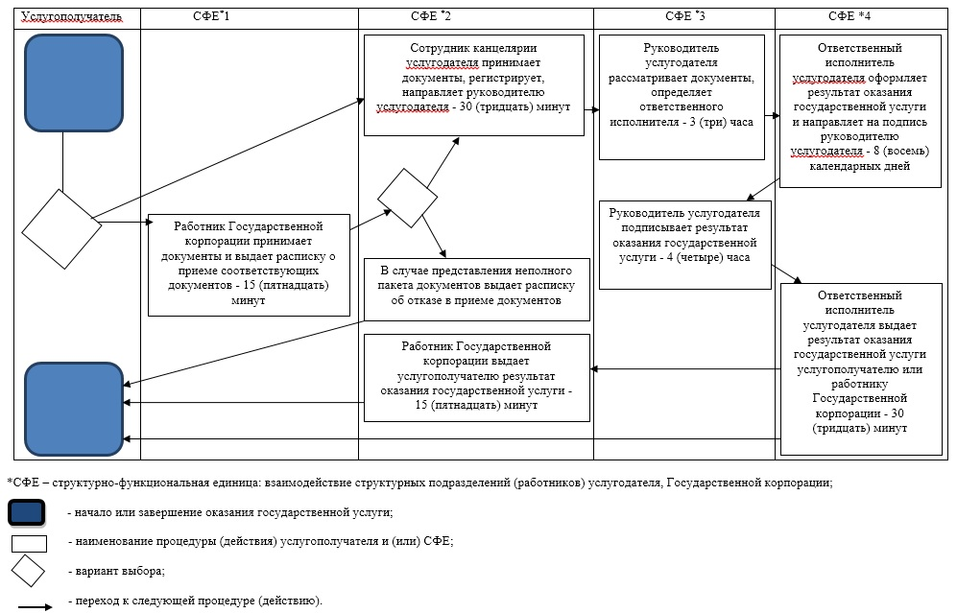

© 2012. РГП на ПХВ «Институт законодательства и правовой информации Республики Казахстан» Министерства юстиции Республики Казахстан

